RAZISKOVALNA NALOGA
OŠ Adama Bohoriča Brestanica

OPAZOVANJE ŽIVALI: MAČKA

2013/2014

I. UVOD

Mačka ki jo bom predstavil je pasme Egipčanska Mau mačka.

Mačke postanejo spolno zrele enkrat od 6 do 12 meseca starosti. Spolni ciklusi se ponavljajo do pozne starosti, ko postanejo nepravilni ali celo prenehajo.
Mačke se parijo večkrat na leto, pri nas to obdobje traja približno od februarja do oktobra.
Če je bila mačka oplojena, sledi brejost in takrat se ciklusi ne pojavljajo vse do odstavitve mladičev ali dokler jih mati ne pusti več do seskov.
Brejost traja od 52 do 71 dni, v povprečju 65 dni. V prvi polovici ni vidnih znakov brejosti, šele okrog 40. dne se začnejo trebušček in seski večati.

Za razliko od vseh drugih sesalcev je mačka pravi mesojed. Da lahko preživi in da je zdrava, v svoji prehrani vsakodnevno potrebuje beljakovine živalskega izvora.
Vendar pa ji ne zadostujejo le beljakovine in poleg njih potrebuje še maščobe, ogljikove hidrate, vitamine in minerale in seveda tudi vodo.
Diha s pomočjo pljuč.
Mačka je ena je najhitrejši sesalec. Ima močne noge. In ima aerodinamično telo. Dobro tudi pleza. Nekatere tudi dobro plavajo. Vendar se druga večina vode boji. Živijo v gozdovih, savanah, tropskih gozdovih. Nekatere mačke živijo tudi na 3000m višine.

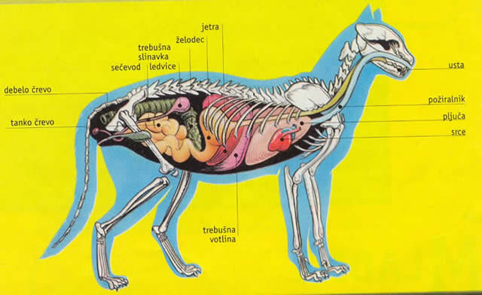
Slika prikazuje sestavo leva.
II. OPAZOVANJE

 | TEK | HOJA | PREHRANJEVANJE | DREMEŽ
18.5.2014 | 7 | 5 | 3 | 4
19.5.2014 | 9 | 7 | 4 | 3
20.5.2014 | 5 | 4 | 2 | 6
21.5.2014 | 6 | 7 | 4 | 5
22.5.2014 | 5 | 7 | 3 | 4
23.5.2014 | 3 | 8 | 4 | 5
24.5.2014 | 5 | 6 | 3 | 7

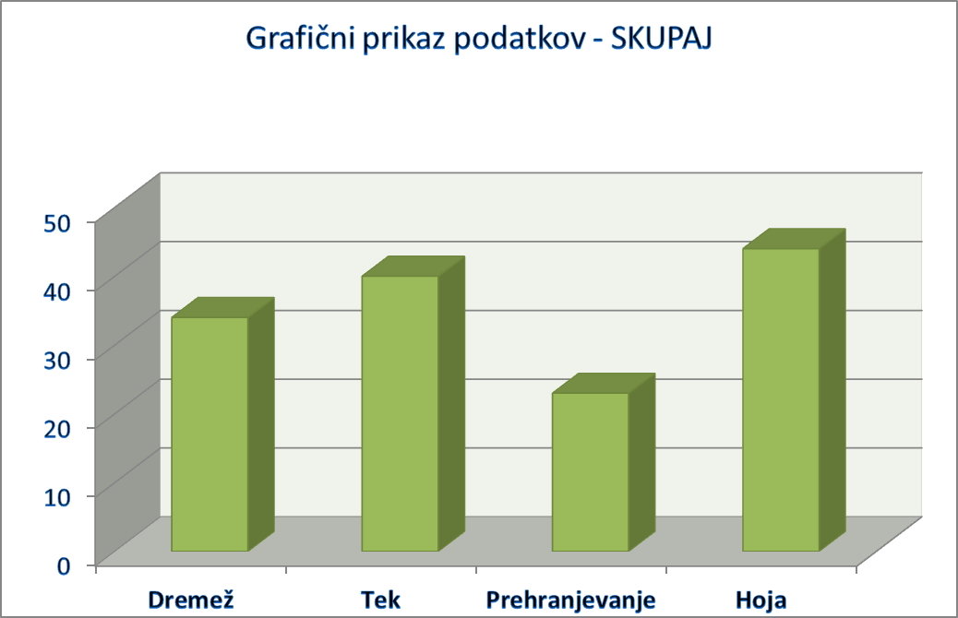
Iz grafa je razvidno, da se žival rada giblje. In rabi veliko energije in zato mora spati in jesti. Iz grafa lahko razberemo, da se mačka veliko giba. Sam sem raziskavo delal izključno popoldne, ko se je mačka začela gibati. (mačka so bolj dejavne od poznega popoldne do konca noči)
Dopoldne in zjutraj ko je mačka spala in počivala po dolgi noči.

III. ZAKLJUČEK

Sam sklepam, da je raziskovanje uspelo. Vendar pa bi
popravil uro opazovanja. Saj je nisem mogel spremljati zjutraj in dopoldne, kaj šele pozno ponoči. Zato bi naslednjič raziskavo delal med vikendi ali med počitnicami.
Med raziskovanjem sem si kar oddahnil, da se je mačka
držala doma oziroma mene.
Med raziskovanjem nisem izvedel nič novega o mački kot
živali. Vendar pa sem izvedel, da so mačke med seboj v prijateljskem ali sovražnem odnosi. Vendar v mnogih primerih ne moremo razbrati ali se mački tepeta ali pa se samo prijateljsko igrata.
Ugotovil sem da mačka rabi veliko spanca, hrane, gibanja…
Pa tudi ne pravijo zastonj, da so mačke lene živali, pa čeprav
je v tem le kanček resnice.

IV. VIRI
Levi, Zgradba telesa (21.5.2014)
http://www2.arnes.si/~arojse/zgradba_telesa.htm

Repkova stran, Razmnoževanje mačk (21.5.2014)
http://repkovinasveti.blogspot.si/2009/09/20/razmnozevanje-mack/

Pasme mačk(21.5.2014)
http://sl.wikipedia.org/wiki/Pasme_ma%C4%8Dk

Životinje.rs, Egipatska Mau mačka (Egyptian Mau) - kratkodlaka mačka (30.5.2014)
http://www.zivotinje.rs/enciklopedijaStrana.php?id=123&alias=egipatska-mau-macka-egyptian-mau---kratkodlaka-macka

Divja mačka (30.5.2014)
http://sl.wikipedia.org/wiki/Divja_ma%C4%8Dka

